**新 书 推 荐**

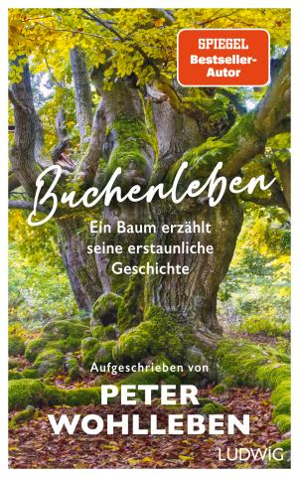**中文书名：《山毛榉的生命：一棵树的非凡故事》**

**英文书名：Beech Life: A tree tells its remarkable story**

**德文书名：Buchenleben**

**作 者：Peter Wohlleben & Mascha Greune**

**出 版 社：Ludwig**

**代理公司：Penguin Random House Verlagsgruppe/ ANA/Winney**

**页 数：352页**

**出版时间：2024年8月**

**代理地区：中国大陆、台湾**

**审读资料：电子稿**

**类 型：自然写作**

**内容简介：**

**从小小的种子到森林巨人：一棵山毛榉的自传**

如果树木会说话，它们会告诉我们什么？沃勒本（Wohlleben）的*The Secret Life of Trees*出版近十年后，科学家们有了许多新发现，现在是树木讲述自己故事的时候了。

在这本由德国最著名的森林学家撰写的新书中，一棵250岁的山毛榉向我们讲述了它的一生：如何从一粒小小的种子慢慢成长为森林巨人，成长过程中目睹了哪些事情，生存面临哪些威胁，“家庭”对于一棵树意味着什么，以及如何在森林中生活和生存。跟随树木成长的脚步，作者引领大家了解令人难以置信的新研究成果，比如树木可以通过“咔嗒”声（除其他外）进行交流，这意味着它们能听到声音，不仅如此，它们还能看到、记住，甚至将记忆传给后代。

沃勒本以最新的科学发现为基础，通过一部令人印象深刻的山毛榉“自传”，讲述了一个多面生物的非凡生命故事，通俗易懂、寓教于乐、独具匠心，将吸引所有的自然爱好者，让大家比以往任何时候都更接近树木。

这是一封写给生命之根、大自然无尽循环和脆弱森林之美的情书。

**作者简介：**

**彼得·沃勒本（Peter Wohlleben）**出生于1964年，曾就读于林业专业，并在林业委员会担任公务员二十余年。如今，他在埃菲尔山区创办的林地学院工作，在全球范围内为雨林的回归奔走呼吁。沃勒本经常在电视上露面，举办讲座和研讨会，并撰写了关于林地和自然保护的书籍，仅在德国的销量就超过了250万册。他以非传统的科学传播方式赢得了2019年巴伐利亚自然保护奖章。沃勒本的著作已被翻译成超过45种语言，畅销全球。

**马沙·格雷恩（Mascha Greune）**拥有设计学位，是一名自由平面设计师和插图画家。

**感谢您的阅读！**

**请将反馈信息发至：版权负责人**

**Email**：[Rights@nurnberg.com.cn](mailto:Rights@nurnberg.com.cn)

安德鲁·纳伯格联合国际有限公司北京代表处

北京市海淀区中关村大街甲59号中国人民大学文化大厦1705室, 邮编：100872

电话：010-82504106, 传真：010-82504200

公司网址：[http://www.nurnberg.com.cn](http://www.nurnberg.com.cn/)

书目下载：<http://www.nurnberg.com.cn/booklist_zh/list.aspx>

书讯浏览：<http://www.nurnberg.com.cn/book/book.aspx>

视频推荐：<http://www.nurnberg.com.cn/video/video.aspx>

豆瓣小站：<http://site.douban.com/110577/>

新浪微博：[安德鲁纳伯格公司的微博_微博 (weibo.com)](https://weibo.com/1877653117/profile?topnav=1&wvr=6)

微信订阅号：ANABJ2002

